Интерактивные игры
в программе «ActivInspire»
образовательная область
«Художественно – эстетическое развитие»

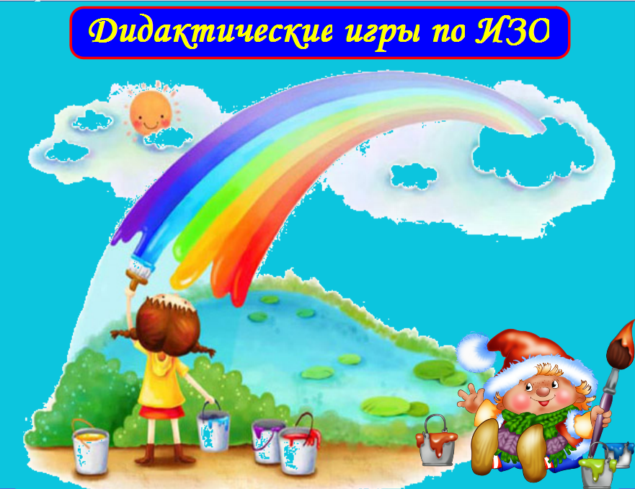

Автор: Вилимавичюте И.Р.,
воспитатель МБДОУ № 113

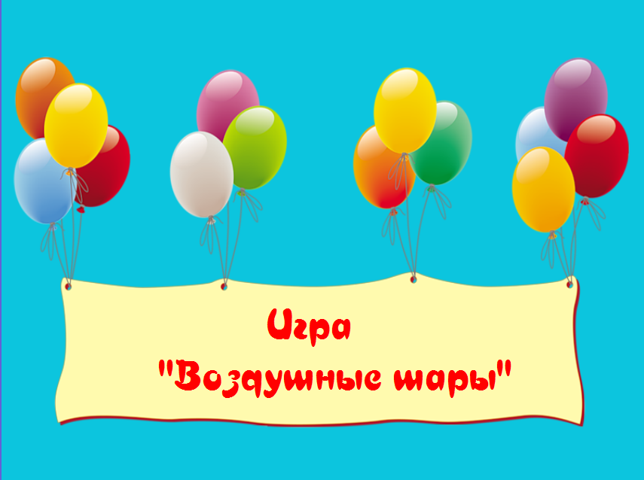
для детей 3-4 лет
Цель: Формировать умение сравнивать предметы по цвету.
Задачи:
- Закрепить знания о цветах: красный, желтый, зеленый, синий.
- Подбирать пары, группируя по цвету.
- Развитие пространственных ориентировок с помощью передвижения фигур в нужном направлении.
Ход игры:
Детям предлагают соединить шарики с ниточками. Главное условие – цвет шарика должен соответствовать цвету ниточки.
Дети самостоятельно передвигают желтый шарик к желтой ниточке и т.д., проговаривая цвет шарика и ниточки.
Если ребенок выполняет задание неправильно, шарик возвращается на место.

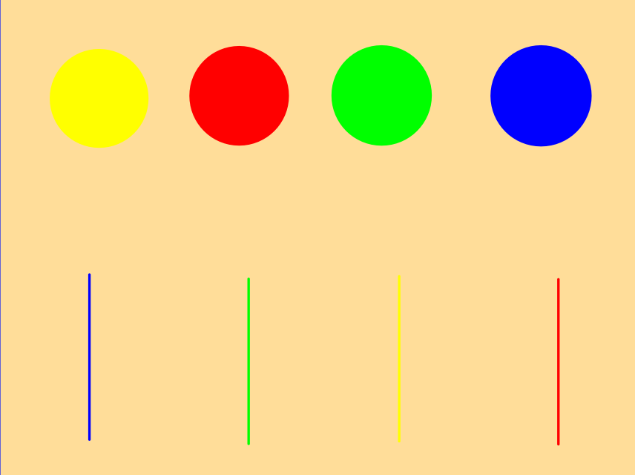

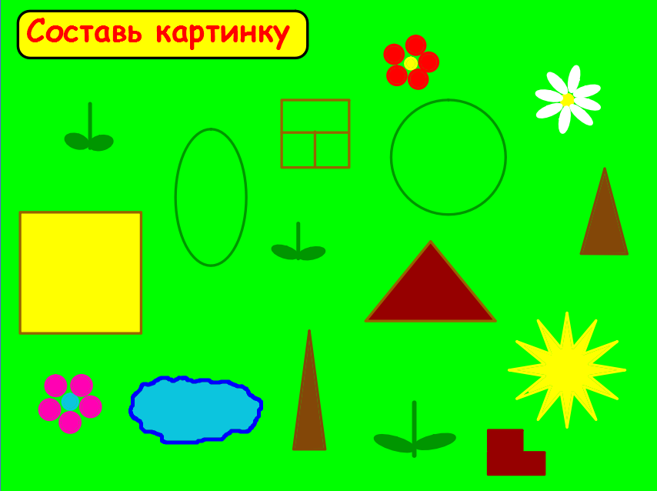
для детей 3 – 4 лет
Цель: Формировать умение создавать предметы из частей.
Задачи:
- Учить соединять формы путем приложения или наложения для создания изображения предметов.
- Развивать пространственные ориентировки с помощью передвижения фигур в нужном направлении.
- Воспитывать эстетическое восприятие.
Ход:
Детям предлагают собрать из предложенных деталей картинку, проговаривая форму и цвет.
Ребенок самостоятельно передвигает на доске детали, накладывая их друг на друга или рядом, чтобы получились знакомые предметы.
После того как ребенок соберет картинку, он называет предметы, которые у него получились и из каких форм они составлены.
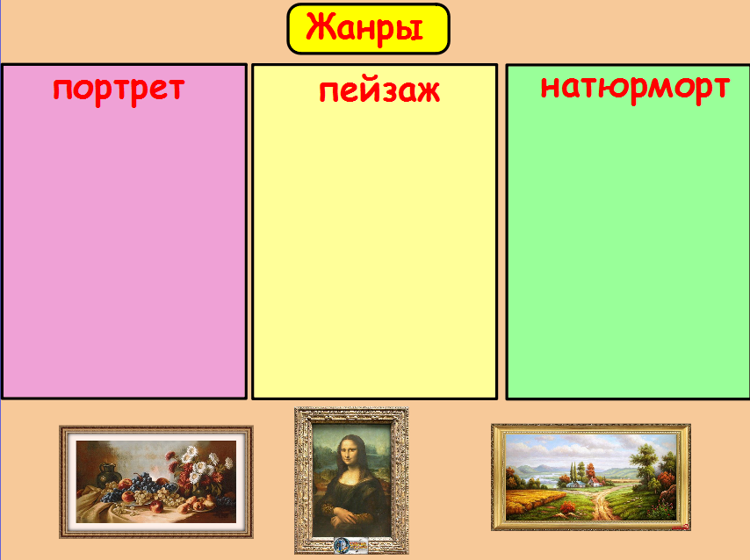
для детей 5 – 7 лет
Цель: Активизировать и поддержать интерес детей к живописи.
Задачи:
- Уточнить знания детей о жанрах живописи: портрет, пейзаж, натюрморт.
- Совершенствовать у детей умение художественного восприятия.
- Воспитывать уважительное отношение к художественному наследию.
Ход:
Детям поясняют правило игры: в контейнеры с названиями «портрет», «пейзаж», «натюрморт» надо поместить картины.
Ребенок передвигает картину в контейнер, если правильно, картина остается на месте, если не правильно – картина возвращается на место. При этом ребенок должен пояснить свой выбор.
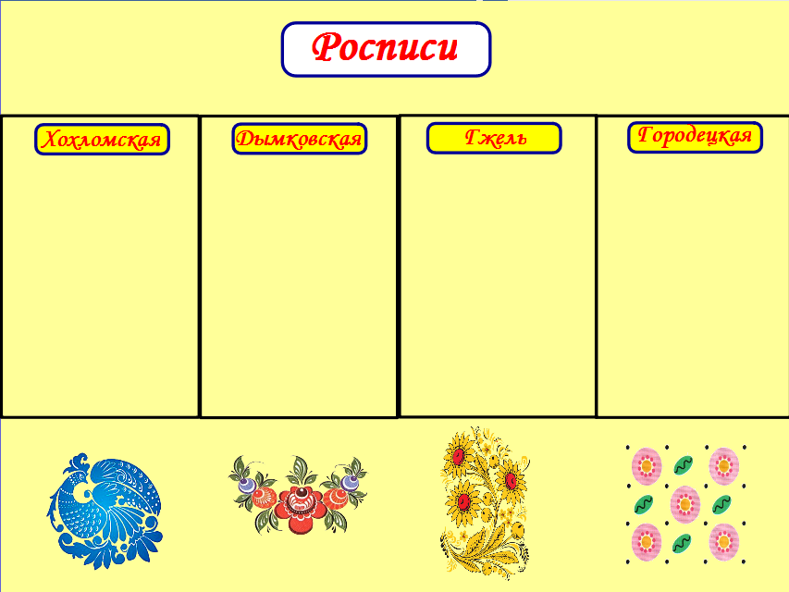
для детей 5 – 7 лет
Цель: Систематизировать знания детей о разновидностях росписей народно-прикладного искусства.
Задачи:
- Уточнить знания детей о Хохломской, Городецкой, Гжельской, Дымковской росписях.
- Упражнять в различении росписей по их элементам и цветовой гамме.

Ход:
Детям предлагают внимательно рассмотреть флипчарт.
Воспитатель называет контейнер. Ребенок выбирает один из предложенных элементов и помещает его в контейнер. Если ребенок сделал правильный выбор, элемент останется в контейнере, если нет – вернется на место.

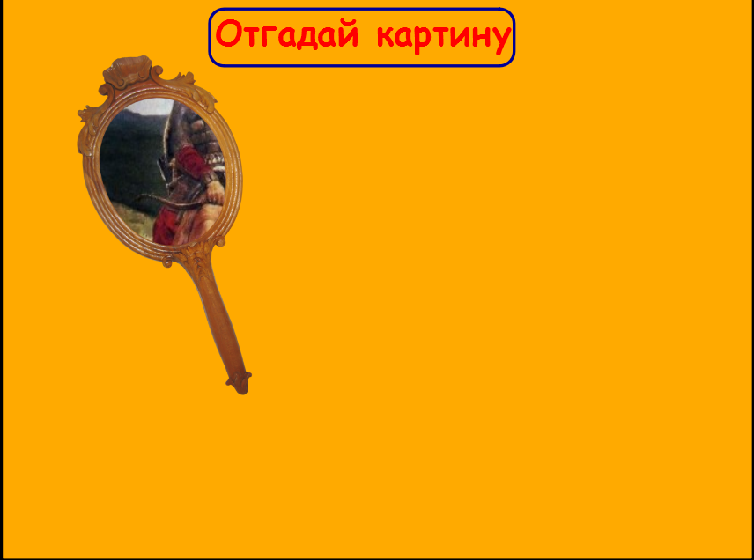
для детей 5 – 7 лет
Цель: Систематизировать представления детей о творчестве В. М. Васнецова.
Задачи:
- Закрепить знания детей о картине В.М. Васнецова «Три богатыря».
- Развивать умение узнавать картину по фрагментам.
- Воспитывать интерес к творчеству русских художников.
Ход:
Детям предлагают узнать картину по фрагменту, который виден в «Волшебной лупе». Если не могут узнать именно этот фрагмент, ребенку предлагается самостоятельно передвигать «Волшебную лупу» в любом направлении, пока кто-нибудь из детей не назовет картину и ее автора.
Далее воспитатель передвигает «Волшебную лупу» по лицам персонажей и предлагает назвать имена богатырей.
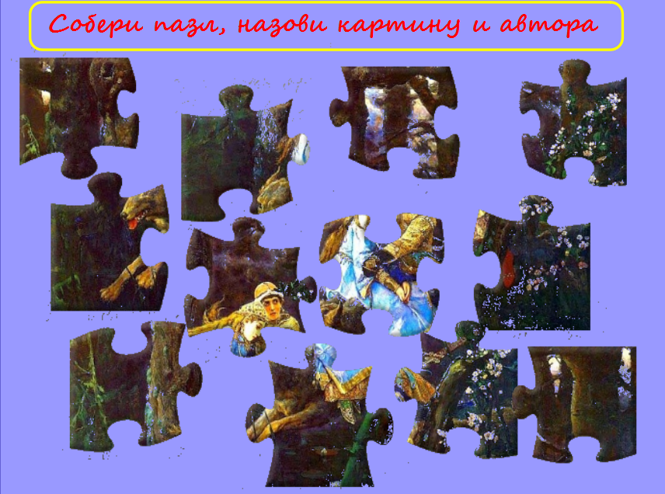
для детей 5 – 7 лет
Цель: Систематизировать представления детей о творчестве Василия Михайловича Васнецова.
Задачи:
- Закрепить знания детей о картине В.М. Васнецова «Иван - царевич на Сером Волке».
- Развивать умение составлять картину по фрагментам.
- Воспитывать интерес к творчеству русских художников.
Ход:
Воспитатель предлагает детям собрать пазл – картину известного русского художника, путем передвижения элементов по доске. После того, как дети соберут картину, они должны назвать ее и автора картины.

